23.11.2017г. на отделении «ОиПП» проведён классный час
в группе 102.
Тема классного часа: «День народного единства».

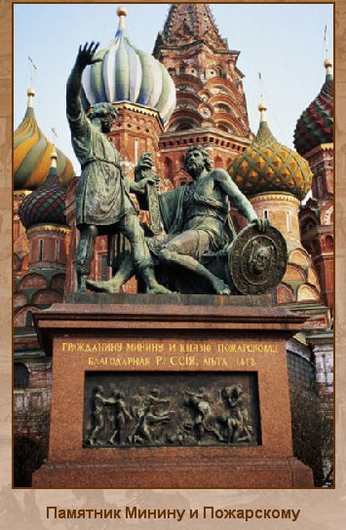

- В память об освобождении Москвы от интервентов на Красной площади на средства князя Дмитрия Пожарского был возведен храм в честь иконы Казанской Богоматери.

- Первый скульптурный памятник в Москве благодарная Россия установила Минину и Пожарскому на Красной площади
- (скульптор Мартос, 1818 год)

Данное мероприятие проведено библиотекарем Коваленко Л.Н.
Во время проведения классного часа использовались такие методы как: показ презентации.

